Державна податкова

служба України

Головне управління ДПС у

Дніпропетровській області

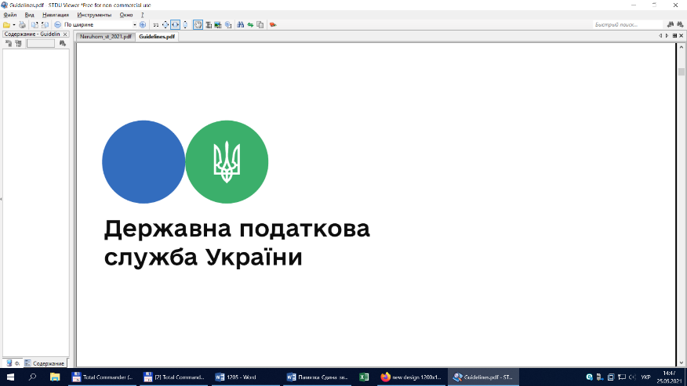

**Якщо допущено перевищення чисельності фізичних осіб, які перебувають у трудових відносинах з платником єдиного податку**

***січень 2022 року***

Відділ комунікацій з громадськістю управління інформаційної взаємодії Головного управління ДПС у Дніпропетровській області (території обслуговування: Амур-Нижньодніпровський, Індустріальний та Самарський райони м. Дніпра) повідомляє.

Пунктом 291.4 ст. 291 Податкового кодексу України (далі – ПКУ) визначено, що однією з умов застосування спрощеної системи оподаткування для фізичної особи – підприємця (ФОП) є:

- для платників єдиного податку першої групи – невикористання праці найманих осіб;

- для платників єдиного податку другої групи – невикористання праці найманих осіб або кількість осіб, які перебувають з ними у трудових відносинах, одночасно не перевищує 10 осіб;

- для платників єдиного податку третьої групи – невикористання праці найманих осіб або кількість осіб, які перебувають з ними у трудових відносинах, не обмежена;

- для платників єдиного податку четвертої групи (сільськогосподарські товаровиробники) – невикористання праці найманих осіб. Членами фермерського господарства такої фізичної особи є лише члени її сім’ї у визначенні частини другої ст. 3 Сімейного кодексу України.

У разі перевищення чисельності фізичних осіб, які перебувають у трудових відносинах з платником єдиного податку, такі платники єдиного податку зобов’язані з першого числа місяця, наступного за податковим (звітним) періодом, у якому допущено таке перевищення, перейти на сплату інших податків і зборів (п.п. 6 п.п. 298.2.3 п. 298.2 ст. 298 ПКУ).

Статтею 46 Господарського кодексу України передбачено, що підприємці мають право укладати з громадянами договори щодо використання їх праці.

Договори з громадянами на використання їх праці укладаються за трудовими або цивільно-правовими договорами.

Згідно зі ст. 21 Кодексу законів про працю України трудовим договором є угода між працівником і власником підприємства, установи, організації або уповноваженим ним органом чи фізичною особою, за якою працівник зобов’язується виконувати роботу, визначену цією угодою, а власник підприємства, установи, організації або уповноважений ним орган чи фізична особа зобов’язується виплачувати працівникові заробітну плату і забезпечувати умови праці, необхідні для виконання роботи, передбачені законодавством про працю, колективним договором і угодою сторін.

Відповідно до частини першої ст. 626 Цивільного кодексу України (далі – ЦКУ) договором є домовленість двох або більше сторін, спрямована на встановлення, зміну або припинення цивільних прав та обов’язків.

Цивільно-правовий договір (договір підряду, доручення тощо) – це угода між громадянином і підприємством або підприємцем, предметом якої є виконання фізичною особою певної роботи, спрямованої на досягнення конкретного результату.

За договором підряду одна сторона (підрядник) зобов’язується на свій ризик виконати певну роботу за завданням другої сторони (замовника), а замовник зобов’язується прийняти та оплатити виконану роботу (частина перша ст. 837 ЦКУ).

Тобто за договорами підряду оплачується не процес праці, а його конкретний (кінцевий) результат, який визначається після закінчення роботи і оформляється актом приймання-передачі виконаних робіт (наданих послуг), на підставі яких і здійснюється виплата винагороди.

Враховуючи зазначене, якщо ФОП – платник єдиного податку укладає договір, який передбачає оплату процесу праці, тобто містить ознаки трудового договору, то такий платник єдиного податку враховує працівників, яких залучає за таким договором, до загальної кількості осіб, що перебувають з ним в трудових відносинах.

Якщо укладений договір відповідає нормам договору підряду, то ФОП – платник єдиного податку не враховує працівників, яких залучає за таким договором, до загальної кількості осіб, що перебувають з ним у трудових відносинах.

**2**

**7**



**4**

**5**



**6**

**3**